**科研与实践成果个人情况表打印说明**

学生用户请登录“研究生管理信息系统师生端”，输入账号（默认学号）、密码（默认身份证号后六位）后，进入到个人信息管理界面。在个人信息管理界面，点击“成果库”->“个人成果情况打印”，进入如图界面，点击“添加”按钮。

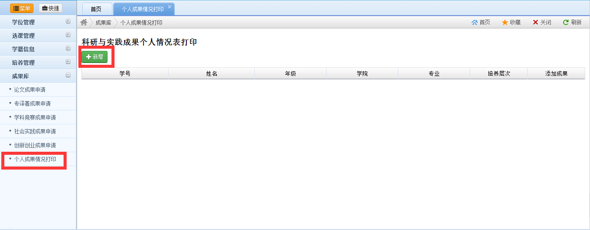

在出现的界面中，在下图红色区域，可以点击“论文成果添加”、“专译著成果添加”等按钮，选择任意项成果进行添加。

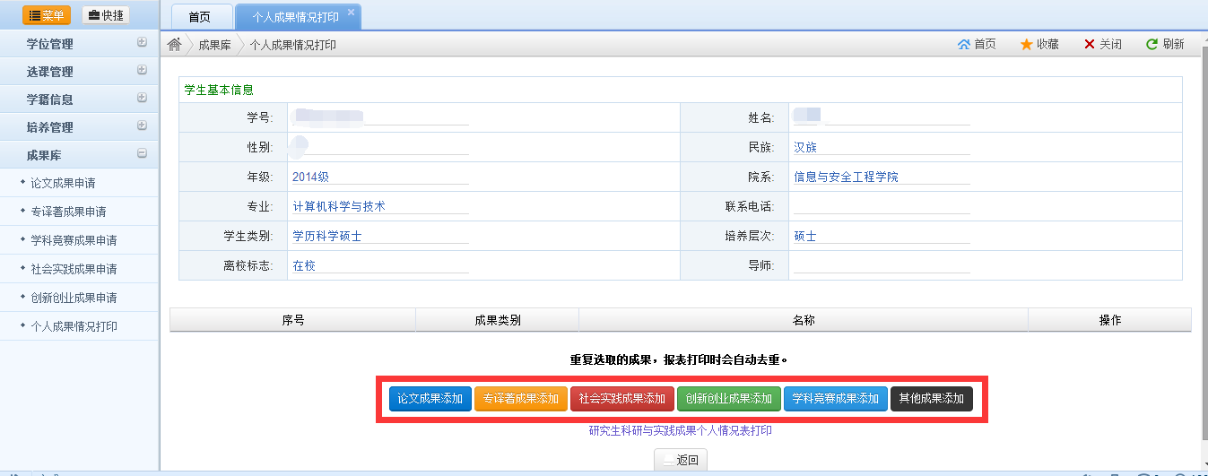

由于所有成果添加程序相同，以下以“论文成果添加”为例。点击“论文成果添加”出现如图所示界面。界面中会出现学生所有已通过审核的论文成果，点击“添加”按钮进行添加操作。

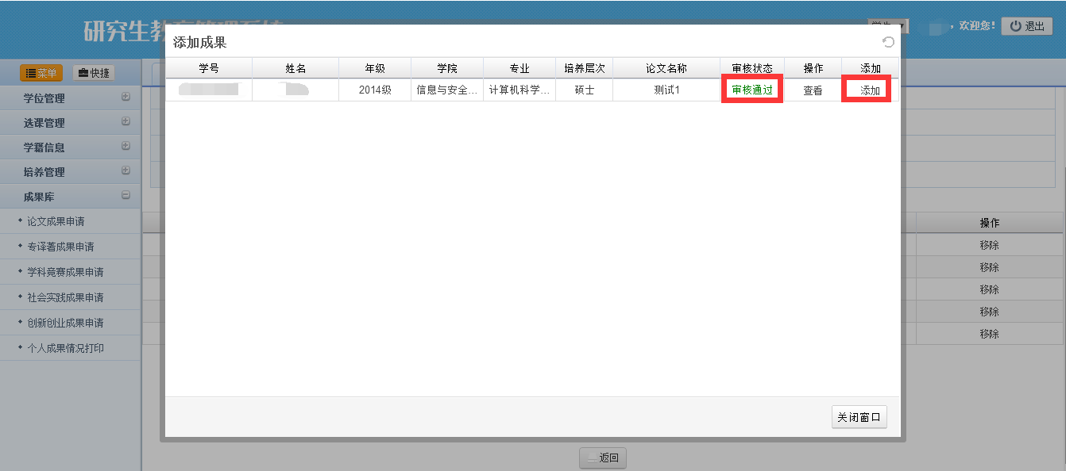

添加成功后，结果如图所示。点击“关闭窗口”返回。

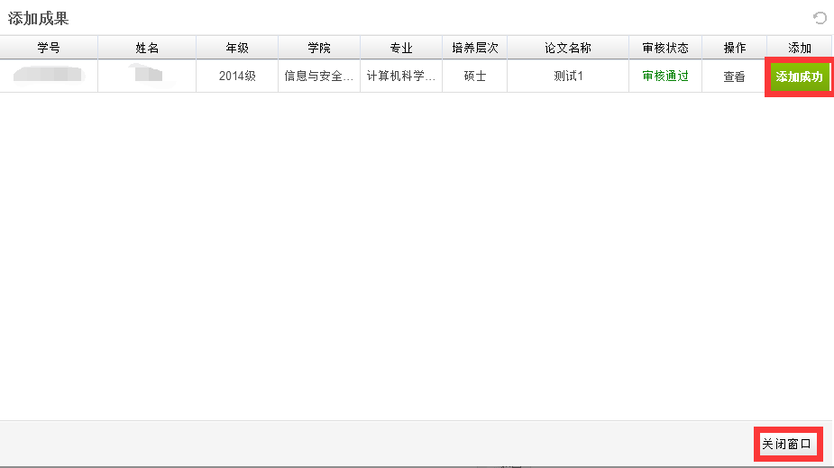

学生可根据所申请事项选择任意项成果进行添加，效果如下图所示。对每项已添加的成果，可以点击成果一栏后面的“移除”按钮进行删除。确认无误后，点击下方的“[研究生科研与实践成果个人情况表打印](http://yjs.znufe.edu.cn/ssfw/yggl/cgjlgl/report/print_sqb_gr/3C08F60682DBE962E0530A0110AC00D5.do)”按钮。

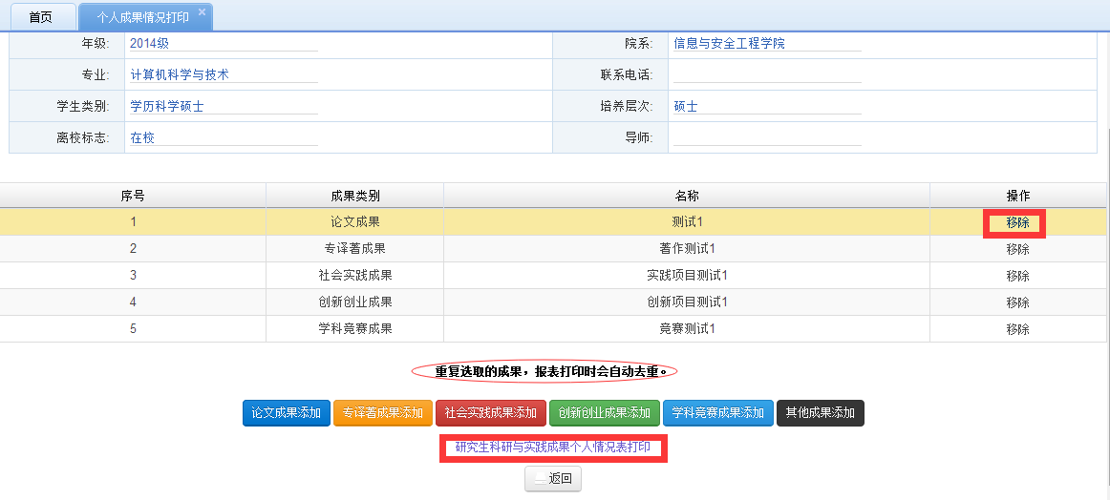

点击“[研究生科研与实践成果个人情况表打印](http://yjs.znufe.edu.cn/ssfw/yggl/cgjlgl/report/print_sqb_gr/3C08F60682DBE962E0530A0110AC00D5.do)”按钮后，出现下图界面，确认无误后，点击上方的“PDF”进行导出。

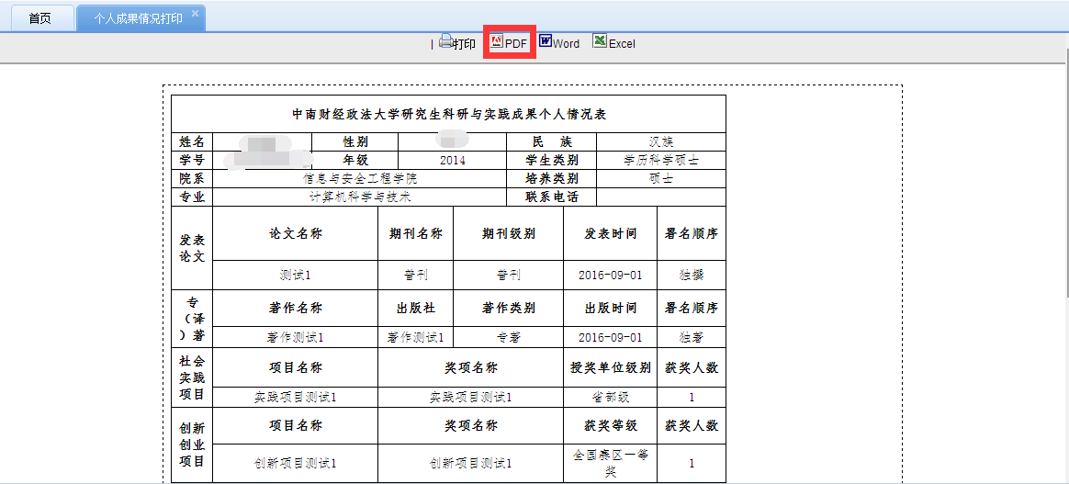

选择“导出文字为文本方式”与“分页”。然后点击“确定”进行导出。

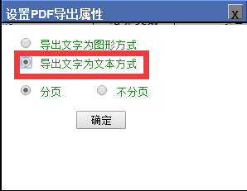

导出成功后，打开导出文件，如图所示。注意：表格会出现一定程度的模糊，属于正常现象，请勿担心。

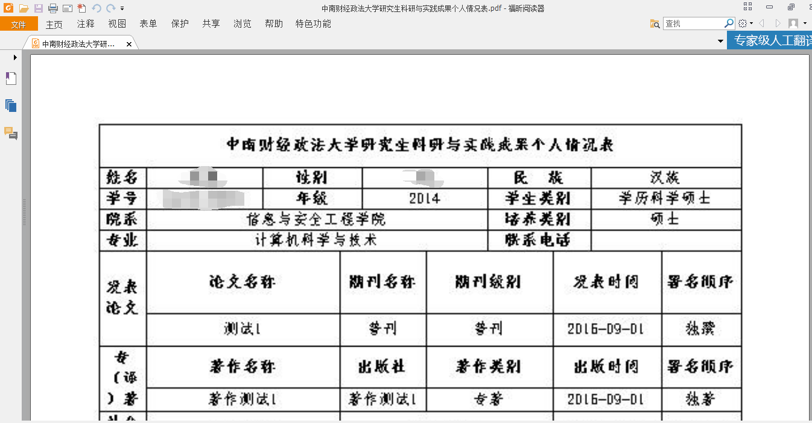

在已存在科研与实践成果个人情况表的情况下，在主界面，可以看到已有的申请表，可以点击后面的“修改|删除”按钮进行修改或删除操作。点击“修改”后会进入添加界面，具体操作如上面流程所示。点击“删除”后则会删除已生成的个人表。

